BaseUrl : https://fhqh.fckqh.top/api

1. 用户注册：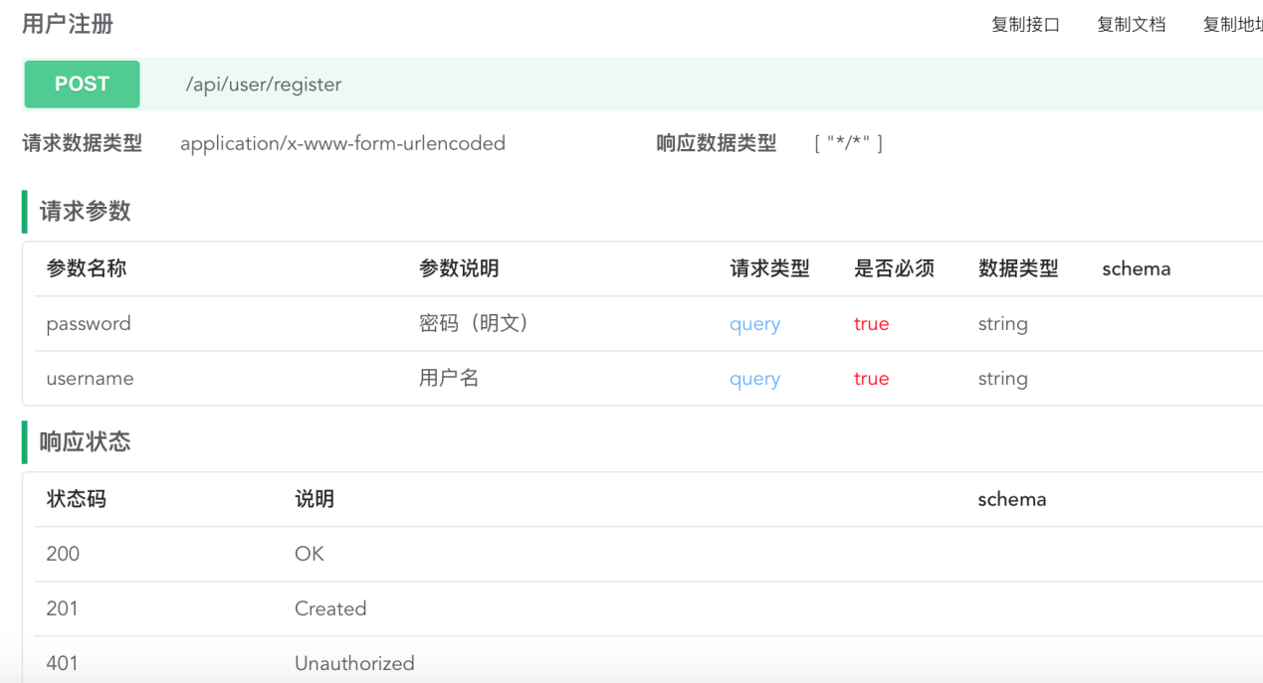
2. 用户登录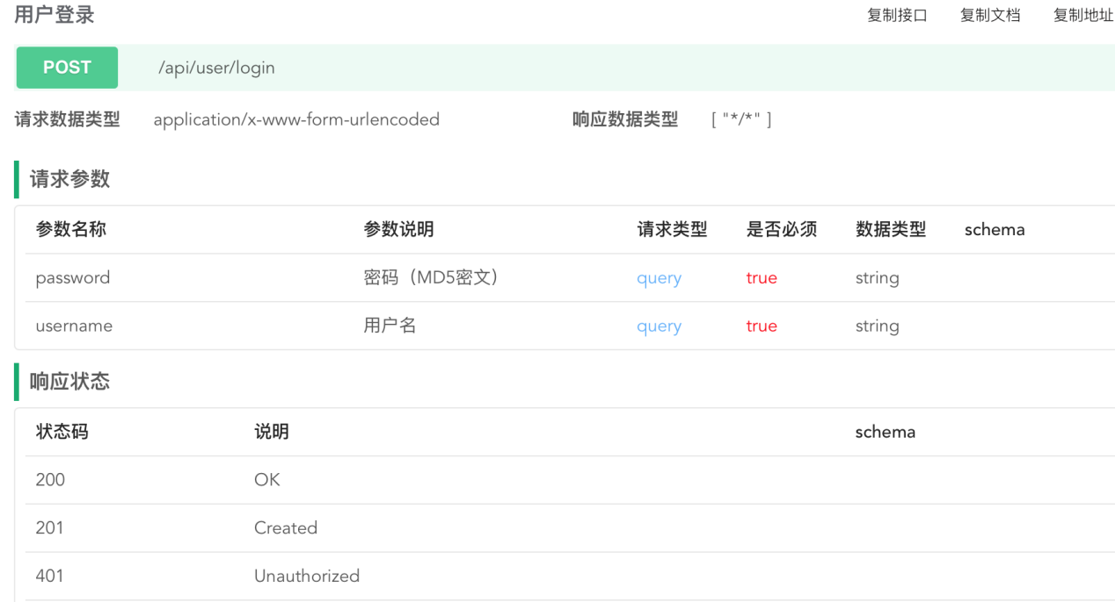
3. 设置用户信息

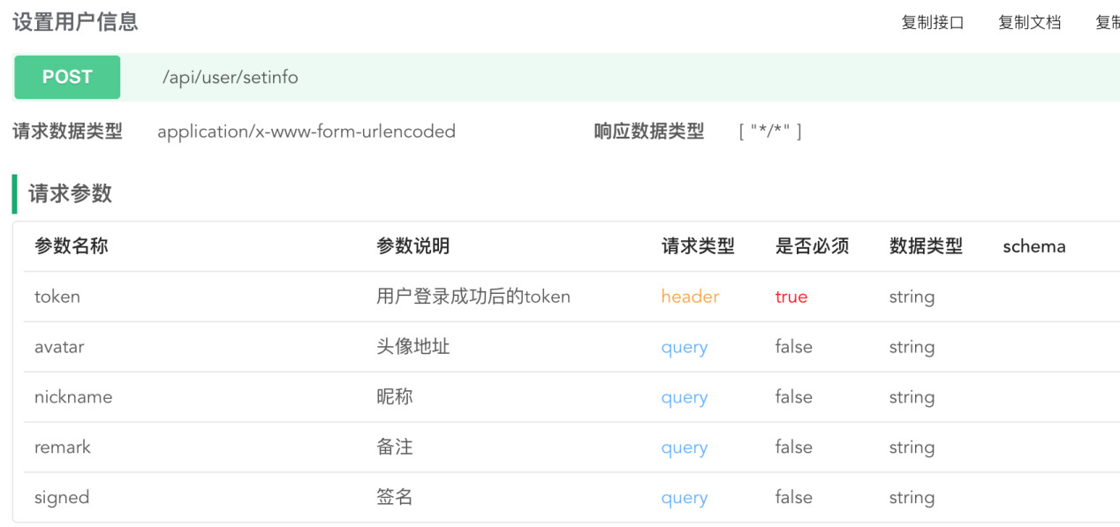

1. 获取用户信息

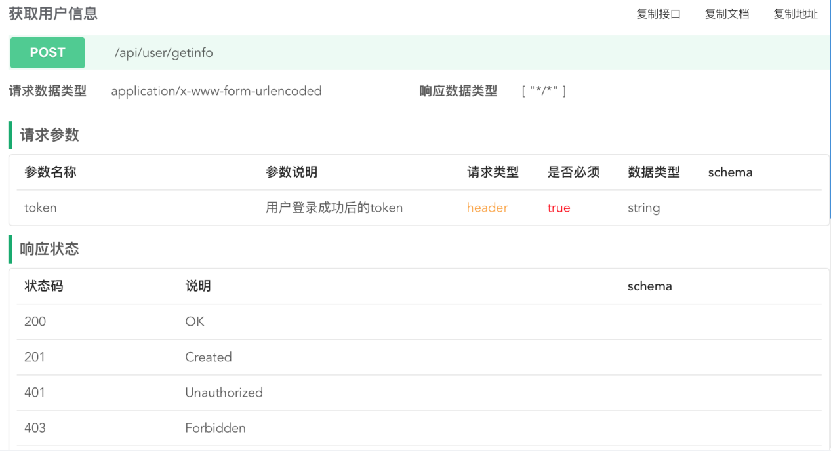

1. 行情列表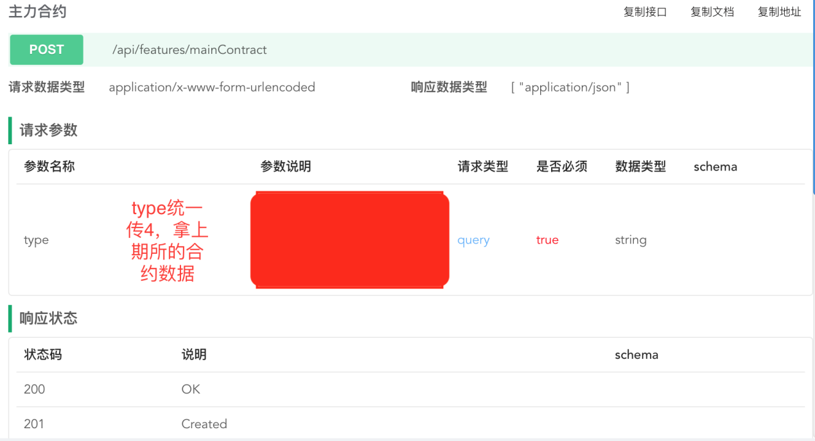
2. 点击每条合约获取K线数据

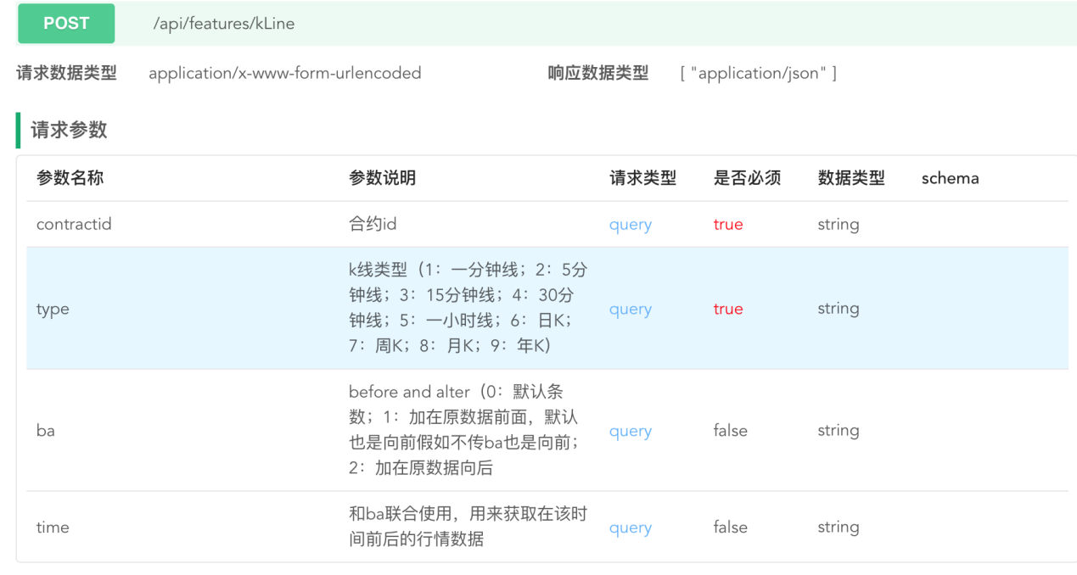

返回参数解释：  
symbol:合约代码

contractName：合约名称

upDown：涨跌额

upDownRate：涨跌幅

curVolume：成交量

openInterest：持仓量

masukura：日增量

nowV：最新价

curVolume:成交量

openP:开盘价

preCloseP:收盘价

highP:最高价